Терористи часто вибирають для атак місця масового скупчення народу. Окрім власне вражаючого чинника терористичного акту, люди гинуть і отримують травми ще і в результаті тисняви, що виникла внаслідок паніки. Тому необхідно пам'ятати наступні правила поведінки в натовпі:
Виберіть найбільш безпечне місце.
Воно має бути якнайдалі від середини натовпу, трибун, сміттєвих контейнерів, ящиків, залишених пакетів і сумок, скляних вітрин, парканів і огорож.
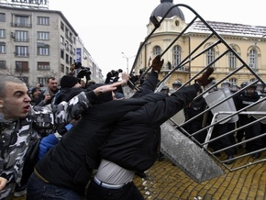
У разі виникнення паніки обов'язково зніміть з себе краватку, шарф.
При тисняві потрібно звільнити руки від усіх предметів, зігнути їх в ліктях, застебнути одяг на усі гудзики.
Не можна хапатися за дерева, стовпи, огорожу.
Потрібно старатися усіма силами утриматися на ногах.
У разі падіння необхідно згорнутися клубком на боці, різко підтягнути ноги, і постаратися піднятися по ходу руху натовпу.
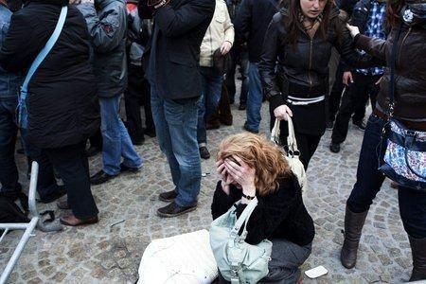
Не привертайте до себе увагу провокуючими висловлюваннями і викрикуванням гасел.
Не наближайтеся до агресивно налаштованих осіб і груп осіб.
Не втручайтеся в сутички, що відбуваються.
Постарайтеся покинути натовп.

ПАМ’ЯТАЙТЕ!

При виникненні паніки намагайтеся зберігати спокій і здатність реально оцінювати ситуацію.

Обласний методичний кабінет БЖД населення
Навчально-методичного центру ЦЗ та БЖД Київської області

